CONTENIDO

1 OBJETIVO 2
2 DESTINATARIOS 2
3 ALCANCE 2
4 GLOSARIO 2
5 REFERENCIAS NORMATIVAS 3
6 DESCRIPCIÓN DE ACTIVIDADES Y RESPONSABILIDADES 3
7 COMPONENTES 4
7.1 COMPONENTE I: PREVENCIÓN Y MINIMIZACIÓN 4
7.1.1 IDENTIFICACIÓN DE FUENTES DE RESIDUOS PELIGROSOS 4
7.1.2 IDENTIFIACIÓN DE CARACTERÍSTICAS Y CLASIFICACIÓN DE PELIGROSIDAD 6
7.1.3 CUANTIFICACIÓN DE LA GENERACIÓN DE RESIDUOS PELIGROSOS 10
7.1.4 ALTERNATIVAS DE PREVENCIÓN Y MINIMIZACIÓN DE LOS EFECTOS DE LOS RESIDUOS PELIGROSOS 12
7.2 COMPONENTE II: MANEJO INTERNO AMBIENTALMENTE SEGURO 13
7.2.1 SEÑALIZACIÓN DE LOS RESIDUOS PELIGROSOS 14
7.2.2 RECOLECCIÓN Y MOVILIZACIÓN INTERNA DE LOS RESIDUOS PELIGROSOS 15
7.2.3 EMBALAJE Y ROTULADO DE LOS RESIDUOS PELIGROSOS 15
7.2.4 ALMACENAMIENTO DE RESIDUOS PELIGROSOS 16
7.2.5 MEDIDAS DE CONTINGENCIA 19
7.2.6 MEDIDAS PARA LA ENTREGA DE RESIDUOS AL TRANSPORTADOR 19
7.3 COMPONENTE III: MANEJO EXTERNO AMBIENTALMENTE SEGURO 21
7.4 COMPONENTE IV: EJECUCIÓN, SEGUIMIENTO Y EVALUACIÓN DEL PLAN 21
7.4.1 PERSONAL RESPONSABLE DE LA COORDINACIÓN Y OPERACIÓN DEL PLAN 21
7.4.2 CAPACITACIÓN 21
7.4.3 SEGUIMIENTO Y EVALUACIÓN 22
8 TOMA DE CONCIENCIA 22
9 CRONOGRAMA DE ACTIVIDADES 23
10 INDICADORES 23
11 DOCUMENTOS RELACIONADOS 23
11.1 DOCUMENTOS EXTERNOS 24
12 RESUMEN CAMBIOS RESPECTO A LA ANTERIOR VERSIÓN 25

OBJETIVO

Establecer los lineamientos internos para el manejo de los residuos peligrosos generados por las actividades que realiza la Superintendencia de Industria y Comercio en cumplimiento del Decreto 1076 de 2015 y demás normatividad vigente.

DESTINATARIOS

Este documento debe ser conocido y aplicado por todos los servidores públicos y contratistas de la Superintendencia de Industria y Comercio.

ALCANCE

El plan será ejecutado por la Superintendencia de Industria y Comercio, sede principal ubicada en la Carrera 13 No. 27 – 00 de la ciudad de Bogotá.

GLOSARIO

ALMACENAMIENTO: Es el depósito temporal de residuos o desechos peligrosos en un espacio físico definido y por un tiempo determinado con carácter previo a su aprovechamiento y/o valorización, tratamiento y/o disposición final.

DISPOSICIÓN FINAL: Es el proceso de aislar y confinar los residuos o desechos peligrosos, en especial los no aprovechables, en lugares especialmente seleccionados, diseñados y debidamente autorizados, para evitar la contaminación y los daños o riesgos a la salud humana y al ambiente.

ETIQUETAS: facilitan información muy valiosa acerca de la composición, la cantidad, la procedencia, las características o las condiciones de conservación de los productos.

GENERADOR: Cualquier persona que en el desarrollo de sus actividades produzca residuos o desechos peligrosos.

GESTIÓN INTEGRAL: Conjunto articulado e interrelacionado de acciones de políticas y normativas: operativas, financieras, de planeación, administrativas, sociales, educativas, de evaluación, seguimiento y monitoreo desde la prevención de la generación, hasta la disposición final de los residuos o desechos peligrosos, a fin de lograr beneficios ambientales, la optimización económica de su manejo y su aceptación social, respondiendo a las necesidades y circunstancias de cada localidad o región.

HOJA DE SEGURIDAD (HDS): proporciona información básica sobre un material o sustancia química determinada. Esta incluye, entre otros aspectos, las propiedades y riesgos del material, como usarlo de manera segura y que hacer en caso de una emergencia.

MINIMIZAR: En términos generales, la minimización comprende la adopción de medidas organizativas, operativas y tecnológicas que permitan disminuir hasta niveles económicos y técnicamente factibles, la cantidad y peligrosidad de los residuos peligrosos (RESPEL) generados.
PLAN DE GESTIÓN DE DEVOLUCIÓN DE PRODUCTOS POSCONSUMO: Instrumento de gestión que contiene el conjunto de reglas, acciones, procedimientos y medios dispuestos para facilitar la devolución y acopio de productos pos consumo que al desecharse se convierten en residuos peligrosos, con el fin de que sean enviados a instalaciones en las que se sujetarán a procesos que permitirán su aprovechamiento y/o valorización, tratamiento y/o disposición final controlada.

RESIDUO O DESECHO. Es cualquier objeto, material, sustancia, elemento o producto que se encuentra en estado sólido o semisólido, o es un líquido o gas contenido en recipientes o depósitos, cuyo generador descarta, rechaza o entrega porque sus propiedades no permiten usarlo nuevamente en la actividad que lo generó o porque la legislación o la normatividad vigente así lo estipula.

RESIDUO PELIGROSO - RESPEL: Es aquel residuo o desecho que por sus características corrosivas, reactivas, explosivas, tóxicas, inflamables, infecciosas o radiactivas puede causar riesgo o daño a la salud humana y al ambiente. Así mismo, se considera residuo o desecho peligroso los envases, empaques y embalajes que hayan estado en contacto con ellos.

RIESGO: Probabilidad o posibilidad de que el manejo, la liberación al ambiente y la exposición de un material o residuo, ocasione efectos adversos en la salud humana y/o al ambiente.

SIC: Superintendencia de Industria y Comercio.

TRATAMIENTO: Es el conjunto de operaciones, procesos o técnicas mediante los cuales se modifican las características de los residuos o desechos peligrosos, teniendo en cuenta el riesgo y grado de peligrosidad de estos, para incrementar sus posibilidades de aprovechamiento y/o valorización, o para minimizar los riesgos que pueden ocasionar a la salud humana y al ambiente.

REFERENCIAS NORMATIVAS

En el marco legal establecido para el desarrollo del presente documento, se aplica lo referenciado en la Matriz de Identificación, Acceso y Evaluación de Requisitos Legales y Otros Requisitos, ubicada en el proceso de Gestión Ambiental e identificada con el código SC03-F01.

DESCRIPCIÓN DE ACTIVIDADES Y RESPONSABILIDADES

El Plan de Gestión Integral de Residuos Peligrosos, es una herramienta de planeación y gestión que permite a la Entidad, identificar los tipos de residuos peligrosos (RESPEL) que genera y su cantidad durante el desarrollo de las actividades administrativas y misionales, con el objeto de poder realizar una reducción en la fuente a través de las diferentes alternativas de prevención y minimización, garantizando su adecuada disposición final y dando cumplimiento a lo establecido en la normatividad ambiental vigente.

Este plan permite mejorar la gestión y asegurar que el manejo de estos residuos se realice de manera ambientalmente razonable y responsable, gestionando el menor riesgo posible y procurando la mayor efectividad económica, social y ambiental, en concordancia con la política y las regulaciones sobre el tema.

El presente documento contiene los procedimientos, actividades y acciones necesarias de carácter técnico y administrativo, para prevenir la generación de residuos peligrosos y promover la reducción en la fuente de estos, así como garantizar un manejo ambientalmente seguro de aquellos residuos peligrosos que fuesen generados.

COMPONENTES

De conformidad con lo establecido en el Decreto 1076 de 2015, por medio del cual se expide el Decreto Único Reglamentario del Sector Ambiente y Desarrollo Sostenible, Título 6 Residuos Peligrosos, se establecerán los siguientes componentes para el manejo integral de los residuos peligrosos generados por las actividades desarrolladas en la Entidad.

COMPONENTE I: PREVENCIÓN Y MINIMIZACIÓN

La prevención comprende estrategias orientadas a lograr la optimización del consumo de los residuos peligrosos y especiales generados en la Superintendencia de Industria y Comercio, la adopción de prácticas y procesos más limpios, entre otros. Por su parte, la minimización comprende medidas organizativas y operativas que permiten disminuir la cantidad y peligrosidad de los residuos generados que precisan un tratamiento o disposición final.

IDENTIFICACIÓN DE FUENTES DE RESIDUOS PELIGROSOS

La Superintendencia de Industria y Comercio, como organismo de carácter técnico orientado a fortalecer los procesos de desarrollo empresarial y los niveles de satisfacción del consumidor colombiano, procesos que están relacionados principalmente con actividades de gestión administrativa.

A continuación, se identifican los principales procesos y/o actividades generadoras de residuos peligrosos en la Entidad.

PROCESO GENERADOR | ACTIVIDAD - OPERACIÓN | SITIO DONDE SE GENERA | RESIDUO GENERADO | RESPONSABLE DISPOSICIÓN
Elaboración y producción de documentos | Impresiones para producción de documentos y fotocopiado | Oficinas donde se tienen instaladas impresoras | Tóner y cartuchos de impresión | Contratista
Servicio de limpieza y mantenimiento de impresoras | Actividades de limpieza, mantenimiento preventivo y correctivo de las impresoras | Oficinas donde se tienen instaladas impresoras  Piso 5 piso ala sur | Recipientes de productos químicos | Contratista
Servicio de inventario | - Administración de recursos físicos, servicios de cómputo para las diferentes dependencias de la Entidad  - Baja de equipos | Almacén | - Residuos aparatos eléctricos y electrónicos (RAEES), tales como: calculadoras, computadores, monitores, CPUs, teléfonos, celulares, pilas, entre otros  - Aires acondicionados | Grupo de Almacén y  Sistema de Gestión Ambiental
Servicio de aseo | Limpieza de áreas por parte del contratista de aseo | Cuartos de aseo  Cuarto de almacenamiento de productos químicos (6 piso) | Recipientes con productos químicos | Contratista
 | Servicio de fumigación para las diferentes áreas de la Entidad | Externo | Recipientes o envases con residuos de insecticidas, plaguicidas y rodenticidas
Consultorio médico Compensar | Atención de consultas médicas a los funcionarios afiliados a la EPS Compensar | Piso 4 ala sur | Residuos biosanitarios | Sistema de Gestión Ambiental
Exámenes ocupacionales | Prestación del servicio de diagnóstico para condiciones de salud, de evaluaciones médicas ocupacionales para los funcionarios de la SIC | Sitio que disponga el grupo de SST para realizar la actividad | Residuos biosanitarios | Contratista
Servicio de mantenimiento locativo | Actividades preventivas y correctivas de las instalaciones locativas de la Entidad | Bodega del Cuarto (4) piso por el corredor de zonas comunes | - Recipientes con residuos de pintura, disolventes, sellantes  - Residuos aparatos eléctricos y electrónicos (RAEES) tales como: luces leds, balastros, drivers, etc.  - Pipetas de gas refrigerante  -Balastros  -Escombros | Contratista
Ascensores | Mantenimiento del servicio para desplazar a los funcionarios, contratistas y personas que visitan la Entidad a través de los diferentes pisos | Externo | -Aceites usados | Contratista
Rutas | Servicio de transporte a los funcionarios de la SIC | Externo | - Aceites usados  - Baterías de plomo para vehículo  - Estopas contaminadas  - Envases con residuos químicos  - Llantas usadas  - Filtros de aceites usados  - Filtros usados | Contratista
Vehículos de la Entidad | Servicio de mantenimiento preventivo y correctivo de los vehículos | Externo | - Aceites usados  - Baterías de plomo  - Estopas contaminadas  - Envases con residuos químicos  - Llantas usadas  - Filtros de aceites usados  - Filtros usados | Contratista
Residuos peligrosos traídos | Campañas especiales | Piso 3 corredores de zonas comunes | - Residuos de pilas  - Residuos de medicamentos vencidos | Sistema de Gestión Ambiental.
Residuos peligrosos producto de las emergencias y/o contingencias ambientales | Materialización de las emergencias y/o contingencias ambientales | Todas las áreas de la Entidad | - Trapos impregnados de productos químicos de aseo  - Trapos impregnados con polvo de mercurio  - Vidrios impregnados con polvo de mercurio  - Trapos impregnados de con polvo de tóner  - Pipetas de gas refrigerante  - Trapos impregnados de químicos y/o hidrocarburos de vehículos  - Trapos impregnados de líquidos corporales contaminados | Sistema de Gestión Ambiental.

Nota: Cabe resaltar que, a los contratistas que manejen productos que generen residuos peligrosos se les incorporará criterios ambientales o de sostenibilidad, en donde se establecerá la realización de reuniones y/o capacitaciones, con el fin de que se pueda informar, socializar y aclarar, cuál será el manejo, manipulación, almacenamiento y disposición final de los productos y residuos peligrosos que generen en cumplimiento del objeto contractual, ya que la Entidad aunque realice el almacenamiento temporal de los ResPel, los contratistas serán quienes realizarán la disposición final de los mismos.

Es importante mencionar que, los procesos cuya modalidad sean mediante Acuerdos Marcos de Precios, la Entidad no les incluye criterios de sostenibilidad ambiental, ya que estos vienen implícitos dentro de las obligaciones específicas de los acuerdos marcos, no obstante, el proveedor deberá dar cumplimiento a la o las obligaciones ambientales establecidas.

IDENTIFIACIÓN DE CARACTERÍSTICAS Y CLASIFICACIÓN DE PELIGROSIDAD

Para poder identificar si un residuo o desecho es peligroso se puede utilizar el siguiente procedimiento:

- Con base en el conocimiento técnico sobre las características de los insumos y procesos asociados con el residuo generado, se puede identificar si el residuo posee una o varias de las características que le otorgarían la calidad de peligroso.
- A través de las listas de residuos o desechos peligrosos contenidas en el Anexo I y II.
- A través de la caracterización físico - química de los residuos o desechos generados.

A continuación, se presenta tipo de residuo peligroso y la característica de peligrosidad de cada uno:

TIPO DE RESIDUO | CARACTERÍSTICA DE PELIGROSIDAD
CORROSIVO | Característica que hace que un residuo o desecho por acción química, pueda causar daños graves en los tejidos vivos que estén en contacto o en caso de fuga, puede dañar gravemente otros materiales. Este tipo de residuo posee cualquiera de las siguientes propiedades:  a) Ser acuoso y presentar un ph menor o igual a 2 o mayor o igual a 12.5 unidades  b) Ser líquido y corroer el acero a una tasa mayor de 6.35 mm por año a una temperatura de ensayo de 55 °C
REACTIVO | Es aquella característica que presenta un residuo o desecho cuando al mezclarse o ponerse en contacto con otros elementos, compuestos, sustancias o residuos, tiene cualquiera de las siguientes propiedades:  a) Generar gases, vapores y humos tóxicos en cantidades suficientes para provocar daños a la salud humana o al ambiente cuando se mezcla con agua;  b) Poseer entre sus componentes sustancias tales como cianuros, sulfuros, peróxidos orgánicos que por reacción liberen gases, vapores o humos tóxicos en cantidades suficientes para poner en riesgo la salud humana o el ambiente;  c) Ser capaz de producir una reacción explosiva o detonante bajo la acción de un fuerte estímulo inicial o de calor en ambientes confinados;  d) Aquel que produce una reacción endotérmica o exotérmica al ponerse en contacto con el aire, el agua o cualquier otro elemento o sustancia;  e) Provocar o favorecer la combustión.
INFLAMABLE | Característica que presenta un residuo o desecho cuando en presencia de una fuente de ignición, puede arder bajo ciertas condiciones de presión y temperatura, o presentar cualquiera de las siguientes propiedades:  a) Ser un gas que a una temperatura de 20°C y 1.0 atmósfera de presión, arde en una mezcla igual o menor al 13% del volumen del aire;  b) Ser un líquido cuyo punto de inflamación es inferior a 60°C de temperatura, con excepción de las soluciones acuosas con menos de 24% de alcohol en volumen;  c) Ser un sólido con la capacidad bajo condiciones de temperatura de 25°C y presión de 1.0 atmósfera, de producir fuego por fricción, absorción de humedad o alteraciones químicas espontáneas y quema vigorosa y persistentemente dificultando la extinción del fuego;  d) Ser un oxidante que puede liberar oxígeno y, como resultado, estimular la combustión y aumentar la intensidad del fuego en otro material.
INFECCIOSO | Un residuo o desecho con características infecciosas se considera peligroso cuando contiene agentes patógenos. Dichos agentes son microorganismos tales como: bacterias, parásitos, virus, ricketsias y hongos, y otros agentes tales como priones, con suficiente virulencia y concentración como para causar enfermedades en los seres humanos o en los animales.
TÓXICO | Se considera residuo o desecho tóxico aquel que en virtud de su capacidad de provocar efectos biológicos indeseables o adversos, puede causar daño a la salud humana y/o al ambiente. Para este efecto, se consideran tóxicos los residuos o desechos que se clasifican de acuerdo con los criterios de toxicidad (efectos agudos, retardados o crónicos y ecotóxicos), definidos a continuación y para los cuales según sea necesario, las autoridades competentes establecerán los límites de control correspondiente:  a) Dosis letal media oral (DL50) para ratas menor o igual a 200 mg/kg para sólidos y menor o igual a 500 mg/kg para líquidos, de peso corporal;  b) Dosis letal media dérmica (DL50) para ratas menor o igual de 1.000 mg/kg de peso corporal;  c) Concentración letal media inhalatoria (CL50) para ratas menor o igual a 10 mg/l;  d) Alto potencial de irritación ocular, respiratoria y cutánea, capacidad corrosiva sobre tejidos vivos;  e) Susceptibilidad de bioacumulación y biomagnificación en los seres vivos y en las cadenas tróficas;  f) Carcinogenicidad, mutagenecidad y teratogenecidad;  g) Neurotoxicidad, inmunotoxicidad u otros efectos retardados;  h) Toxicidad para organismos superiores y microorganismos terrestres y acuáticos;  i) Otros que las autoridades competentes definan como criterios de riesgo de toxicidad humana o para el ambiente.  Además, se considera residuo o desecho tóxico aquel que al realizársele una prueba de lixiviación para característica de toxicidad (conocida como prueba TCLP), contiene una o más de las sustancias, elementos o compuestos que se presentan en la tabla 3* en concentraciones superiores a los niveles máximos permisibles en el lixiviado establecidos.  *Tabla 3 ANEXO III Características de Peligrosidad de los Residuos o Desechos Peligrosos del Decreto 1076 de 2015.
RADIACTIVO: | Se entiende por residuo radioactivo, cualquier material que contenga compuestos, elementos o isótopos, con una actividad radiactiva por unidad de masa superior a 70K Bq/Kg (setenta kilos becquerelios por kilogramo) o 2nCi/g (dos nanocuries por gramo), capaces de emitir de forma directa o indirecta, radiaciones ionizantes de naturaleza corpuscular o electromagnética que en su interacción con la materia produce ionización en niveles superiores a las radiaciones naturales de fondo.
EXPLOSIVO | Se considera que un residuo (o mezcla de residuos) es explosivo cuando en estado sólido o líquido de manera espontánea, o por reacción química, puede desprender gases a una temperatura, presión y velocidad tales que puedan ocasionar daño a la salud humana y/o al ambiente, y además presenta cualquiera de las siguientes propiedades:  a) Formar mezclas potencialmente explosivas con el agua;  b) Ser capaz de producir fácilmente una reacción o descomposición detonante o explosiva a temperatura de 25°C y presión de 1.0 atmósfera;  c) Ser una sustancia fabricada con el fin de producir una explosión o efecto pirotécnico.

Para el caso de los productos químicos también se tendrá en cuenta lo señalado Decreto 1496 de 2018, “Por el cual se adopta el Sistema Globalmente Armonizado de Clasificación y Etiquetado de Productos Químicos y se dictan otras disposiciones en materia de seguridad química”, en los siguientes temas:

Clasificación de peligros. La clasificación de peligros de los productos químicos se realizará con base en los lineamientos del Sistema Globalmente Armonizado de Clasificación y Etiquetado de Productos Químicos.

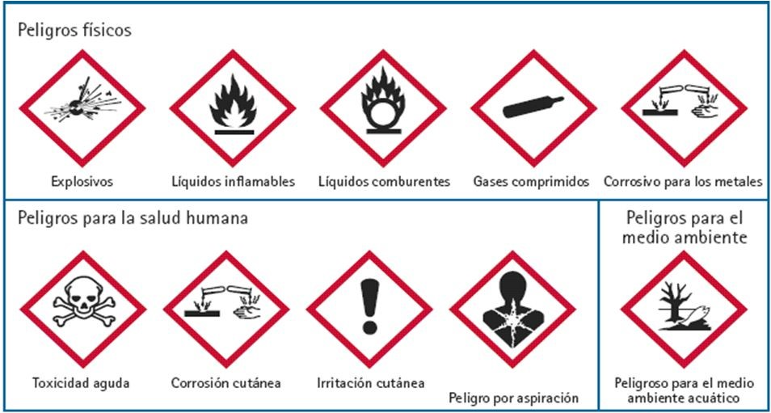.
Imagen: Clasificación grafica del Sistema Globalmente Armonizado

Etiquetas. La etiqueta de los productos químicos deberá contener los elementos definidos en el Sistema Globalmente Armonizado de Clasificación y Etiquetado de Productos Químicos. Los productos deben estar etiquetados incluso si están destinados para uso exclusivo en lugares de trabajo.

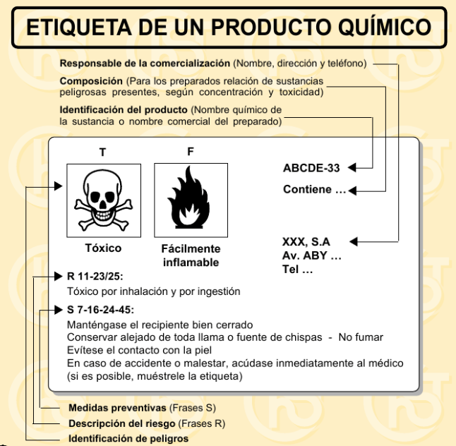
Imagen: Ejemplo de etiquetado de productos químicos

Fichas de Datos de Seguridad (FDS). El fabricante y/o importador deberá elaborar la Ficha de Datos de Seguridad de acuerdo a lo definido en el Sistema Globalmente Armonizado de Clasificación y Etiquetado de Productos Químicos (SGA); así mismo, deben garantizar a la autoridad competente el acceso al soporte técnico y científico utilizado para su elaboración; estas deberán contener las siguientes secciones:

Sección 1. Identificación de producto químico y la Compañía.
Sección 2. Composición, información de ingredientes.
Sección 3. Identificación de peligros.
Sección 4. Medidas de primeros auxilios.
Sección 5. Medidas para extinción de incendios.
Sección 6. Medidas para escape accidental.
Sección 7. Manejo y almacenamiento.
Sección 8. Controles de exposición y protección personal.
Sección 9. Propiedades físicas y químicas. Sección 10. Estabilidad y reactividad.
Sección 11. Información toxicológica.
Sección 12. Información ecológica.
Sección 13. Consideraciones sobre la disposición del producto.
Sección 14. Información sobre transporte.
Sección 15. Información reglamentaria.
Sección 16. Información adicional.

En todo caso, los fabricantes e importadores deberán revisar la información de las etiquetas y fichas de datos de seguridad cada cinco (5) años, y actualizarla de encontrarse necesario de acuerdo con dicha revisión. Las Fichas de Datos de Seguridad deben indicar la fecha de elaboración o actualización.

INSPECCIONES Y/O REVISIONES DE PRODUCTOS QUÍMICOS: Para dar cumplimiento a lo anteriormente expuesto, el contratista informará de manera mensual al Sistema de Gestión Ambiental cuando ingresen los productos químicos a la Entidad, se verificará donde se ubicarán estos productos y si cumplen con los temas del Sistema Globalmente Armonizado de Clasificación y Etiquetado de Productos Químicos y se dejará registrado en el formato SC03-F19 Inventario de Productos Químicos.

Con base en lo anterior, se han clasificado los residuos peligrosos generados en la SIC de la siguiente manera:

RESIDUO GENERADO | ESTADO | CARACTERÍSTICAS DE PELIGROSIDAD | LISTAS CONTENIDAS EN EL ANEXO I Y II. | CORRIENTE DEL RESIDUO
Biosanitarios | Sólido | Infeccioso | Lista de residuos o desechos peligrosos por procesos o actividades | Y1 | Desechos clínicos resultantes de la atención médica prestada en hospitales, centros médicos y clínicas
Medicamentos vencidos | Sólido | Tóxico |  | Y3 | Desechos de medicamentos y productos farmacéuticos
Recipientes con residuos de pintura | Sólido | Inflamable |  | Y6 | Desechos resultantes de la producción, la preparación y la utilización de disolventes orgánicos
Aceites usados  Filtros de aceites usados | Líquido | Inflamable |  | Y8 | Desechos de aceites minerales no aptos para el uso a que estaban destinados
 | Sólido | Inflamable |  | Y9 | Mezclas y emulsiones de desechos de aceite y agua, o de hidrocarburos y agua
Tóner y cartuchos de impresión | Sólido | Tóxico |  | Y12 | Desechos resultantes de la producción, preparación y utilización de tintas, colorantes, pigmentos, pinturas, lacas o barnices
Balastros | Sólido | Tóxico |  | Y18 | Residuos resultantes de las operaciones de eliminación de desechos industriales
Pilas | Sólido | Tóxico |  | Y23 | Compuestos de zinc
Luminarias | Sólido | Tóxico |  | Y29 | Mercurio, compuestos de mercurio
Baterías de plomo | Sólido |  |  | Y31 | Plomo, compuestos de plomo
Aparatos eléctricos y electrónicos (RAEES) | Sólido | Tóxico | Residuos o desechos peligrosos por corrientes de residuos | A1180 | Montajes eléctricos y electrónicos de desecho o restos de estos que contengan componentes como acumuladores y otras baterías incluidas en la lista A, interruptores de mercurio, vidrios de tubos de rayos catódicos y otros vidrios activados y capacitadores de PCB, o contaminados con constituyentes del Anexo I en tal grado que posean alguna de las características del Anexo III
Recipientes con productos químicos | Sólido | Inflamable  Corrosivo  Tóxico | Desechos que pueden contener constituyentes inorgánicos u orgánicos | A4130 | Envases y contenedores de desechos que contienen sustancias incluidas en el Anexo I, en concentraciones suficientes como para mostrar las características peligrosas del Anexo III
Llantas usadas | Sólido | Inflamable | NA | NA | NA
Escombros | Sólidos | NA | NA | NA | NA.

CUANTIFICACIÓN DE LA GENERACIÓN DE RESIDUOS PELIGROSOS

Una vez identificados los RESPEL que se generan en la SIC, se llevará registros sobre la cantidad en unidades y el peso en kilogramos de los residuos peligrosos generados al interior de la Entidad en los siguientes formatos:

- Formato SC03- F04 Inventario de Almacenamiento de Residuos Peligrosos: Se registrará cada vez que ingresen al centro de acopio los residuos de tóner y cartuchos de impresión, así como los envases de residuos de productos químicos y los diferentes residuos que se generan a través de las actividades de mantenimiento locativo.

- Formato SC03-F09 - Registro Diario de Generación de Residuos Hospitalarios y Similares – RH1: Se lleva el registro diario de los residuos que se generan en el consultorio (residuos ordinarios, residuos aprovechables y residuos biosanitarios).

Una vez se tenga el registro del mes de los diferentes residuos peligrosos, se consolida la información en Kg/mes en los siguientes formatos:

- Formato SC03-F10 (A) - Registro de Residuos Peligrosos: Se consolidará la información de los residuos peligrosos que dispone directamente la Entidad.

- Formato SC03-F10 (B) - Registro de Residuos Peligrosos: Se consolidará la información de todos los residuos peligrosos generados por la Entidad sin importar quien haga su disposición final.

Teniendo en cuenta que la Entidad debe realizar el registro ante la autoridad ambiental correspondiente y acorde con los parámetros de la norma, se calculará la media móvil y el promedio ponderado de los últimos seis (6) meses de las cantidades pesadas únicamente del formato SC03-F10-(A) y así se definirá en que categoría de generador se encuentra.

Para hallar la media móvil de la generación de RESPEL, se tendrá en cuenta la siguiente operación, la cual se registrará en el formato SC03-F10-(A):

MES | TOTAL KG/MES | MEDIA MÓVIL
ENERO | A
FEBRERO | B
MARZO | C
ABRIL | D
MAYO | E
JUNIO | F
JULIO | G | (B+C+D+E+F+G) /6 = U
AGOSTO | H | (C+D+E+F+G+H) /6 = V
SEPTIEMBRE | I | (D+E+F+G+H+I) /6 = W
OCTUBRE | J | (E+F+G+H+I+J) /6 = X
NOVIEMBRE | K | (F+G+H+I+J+K) /6 =Y
DICIEMBRE | L | (G+H+I+J+K+L+) /6 = Z
TOTAL MEDIA MÓVIL Kg/mes |  | (U+V+W+X+Y+Z) /6

Una vez se tenga calculada la media móvil, se define en qué categoría de generador se encuentra la Entidad:

CATEGORÍAS | PROMEDIO PONDERADO Y MEDIA MÓVIL DE LOS ÚLTIMOS SEIS  MESES DE LAS CANTIDADES PESADAS
Gran Generador | Residuos o desechos peligrosos en una cantidad igual o mayor a 1000 kg/mes
Mediano Generador | Residuos o desechos peligrosos en una cantidad igual o mayor a 100 kg/mes y menor a 1000 kg/mes
Pequeño Generador | Residuos o desechos peligrosos en una cantidad igual o mayor a 10 kg/mes y menor a 100 kg/mes

Por último, se procederá a registrar los residuos peligrosos en el aplicativo establecido por la autoridad ambiental antes determinar el mes de marzo, siguiendo los lineamientos establecidos en el Manual de diligenciamiento vía web del Registro de Generadores de Residuos o Desechos del IDEAM.

A continuación, se muestra la media móvil determinada de los últimos tres años.

MES | 2019 |  | 2020 |  | 2021
 | TOTAL KG/MES | MEDIA MÓVIL | TOTAL KG/MES | MEDIA MÓVIL | TOTAL KG/MES | MEDIA MÓVIL
ENERO | 1 |  | 1 |  | 0
FEBRERO | 2 |  | 3 |  | 0
MARZO | 0 |  | 0 |  | 0
ABRIL | 3 |  | 0 |  | 0
MAYO | 0 |  | 0 |  | 0
JUNIO | 3 |  | 0 |  | 1149,35
JULIO | 1 | 1,5 | 0 | 0,5 | 0 | 191,6
AGOSTO | 2 | 1,5 | 0 | 0,0 | 0 | 191,6
SEPTIEMBRE | 2 | 1,8 | 973,2 | 162,2 | 0 | 191,6
OCTUBRE | 1 | 1,5 | 2 | 162,5 | 0 | 191,6
NOVIEMBRE | 1 | 1,7 | 0 | 162,5 | 0 | 191,6
DICIEMBRE | 1 | 1,3 | 0 | 162,5 | 0 | 0,0
TOTAL | 17 | 1,6 | 979,2 | 108,4 | 1149,35 | 159,6
CATEGORÍA DE GENERADOR DE RESIDUOS PELIGROSOS
Gran Generador
Mediano Generador |  |  | X |  | X
Pequeño Generador
Micro generador | X

Conclusión: Para el año 2019, la media móvil dio 1.6 Kg/mes resultado que está por debajo de lo mínimo establecido por la norma que es 10 Kg/mes, razón por la cual, el aplicativo definió a la Entidad en la categoría de micro generador. Para el año 2020 y 2021 la media móvil tuvo un resultado de 108.3 Kg/mes y 159.6 respectivamente, este aumento se dio debido a que hubo disposición final de las bajas de del almacén que son RAEES, motivo por el cual el aplicativo definió a la Entidad en la categoría de mediano generador.

ALTERNATIVAS DE PREVENCIÓN Y MINIMIZACIÓN DE LOS EFECTOS DE LOS RESIDUOS PELIGROSOS

La Superintendencia de Industria y Comercio en busca de ser gestores íntegros en los RESPEL, ha establecido las siguientes acciones orientadas a la prevención y minimización de los efectos de los residuos RESPEL que se generan en la Entidad sobre el ambiente:

RESIDUO GENERADO | PREVENCIÓN | MINIMIZACIÓN
Biosanitarios | -Almacenar adecuadamente los residuos biosanitarios generados y entregarlos a gestores autorizados.  -Capacitar a operarios conforme a cada necesidad
Aparatos eléctricos y electrónicos (RAEES) | Establecer cláusulas ambientales en los contratos de suministros para garantizar la entrega posconsumo de estos residuos | - Realizar mantenimiento periódico de los equipos  -Reutilizar los elementos o partes que aún tengan una vida útil
Pilas | Entregar estos residuos a gestores posconsumo | Fomentar el uso de pilas recargables
Medicamentos vencidos | Entregar estos residuos a gestores posconsumo
Recipientes con productos químicos | Capacitar a operarios conforme a cada necesidad | -Fomentar prácticas de reutilización en re envasado de los mismos productos y alargar la vida útil de este envase  -Comprar los productos precisos que se van a utilizar evitando que sobren  -Comprar productos que sean amigables con el ambiente sustituyendo aquellos que están compuestos por sustancias químicas peligrosas
Tóner y cartuchos de impresión | Almacenar adecuadamente los balastros como residuo y entregarlos a gestores autorizados | - Fomentar la impresión solo de documentos necesarios  - Programar las impresoras en modo ahorrador
Luminarias | Entregar estos residuos a gestores posconsumo | - Aprovechar la luz del día al máximo  - Realizar el cambio de las luminarias actuales a tipo LED, ya que son de fácil instalación y en términos de luminiscencia se tiene mayor duración en cuanto a horas y mayor vida útil  -Realizar mantenimiento preventivo a las acometidas eléctricas
Balastros | Almacenar adecuadamente los balastros como residuo y entregarlos a gestores autorizados
Recipientes con residuos de pintura |  | Comprar productos que sean amigables con el ambiente, sustituyendo aquellos que están compuestos por sustancias químicas peligrosas
Aceites usados | Almacenar adecuadamente los aceites generados como residuo y entregarlos a gestores autorizados
Filtros de aceites usados | Almacenar adecuadamente los filtros generados como residuo y entregarlos a gestores autorizados
Baterías de plomo | Almacenar adecuadamente las baterías generadas como residuo y entregarlas a gestores autorizados | Realizar el mantenimiento preventivo y correctivo a los vehículos de la Entidad.
Llantas usadas | Entregar estos residuos a gestores posconsumo
Escombros | Almacenar adecuadamente escombros generados como residuo y entregarlos a gestores autorizados

COMPONENTE II: MANEJO INTERNO AMBIENTALMENTE SEGURO

Para el manejo interno de los residuos peligrosos y/o especiales, se debe garantizar que los procedimientos que se implementen se realicen en concordancia con la normatividad vigente, con el fin de lograr una gestión ambientalmente segura en sus diferentes etapas, tales como señalización, recolección en el punto de generación, embalaje de los residuos peligrosos, movilización y ruta sanitaria interna, almacenamiento de residuos peligrosos, las medidas de contingencia y transporte de residuos peligrosos.

A continuación, se presenta el proceso interno del manejo de residuos peligrosos:

SEÑALIZACIÓN DE LOS RESIDUOS PELIGROSOS

De acuerdo con los residuos peligrosos y/o especiales los cuales son almacenados temporalmente en la Entidad, el centro de acopio cuenta con la siguiente señalización:

RESIDUO GENERADO | CARACTERÍSTICAS DE PELIGROSIDAD | SEÑALIZACIÓN
BIOSANITARIOS | Infeccioso | 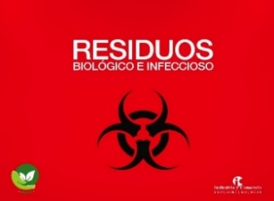
APARATOS ELÉCTRICOS Y ELECTRÓNICOS RAEES | Tóxico
RECIPIENTES CON PRODUCTOS QUÍMICOS | Inflamable  Corrosivo  Tóxico | 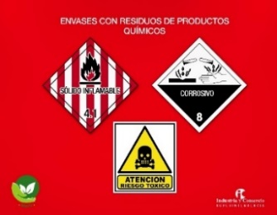
TÓNER Y CARTUCHOS DE IMPRESIÓN | Tóxico
LUMINARIAS, BALASTROS Y DRIVERS | Tóxico

RECOLECCIÓN Y MOVILIZACIÓN INTERNA DE LOS RESIDUOS PELIGROSOS

La recolección y movilización de los residuos peligrosos generados en la Entidad serán llevados al centro de acopio de la siguiente manera:

RESIDUO GENERADO | FRECUENCIA DE MOVILIZACIÓN | PERSONA ENCARGADA DE RECOLECCIÓN
Biosanitarios | Lunes, miércoles y viernes en horas de la tarde | Personal encargado del aseo
Aparatos eléctricos y electrónicos  (RAEES)* | Cuando se genere | Almacén
Recipientes con productos químicos | Viernes en horas de la mañana | Personal encargado del aseo
Tóner y cartuchos de impresión | Viernes en horas de la mañana | Contratista
Luminarias, balastros y drivers | Cuando se genere | Contratista.

Es importante tener en cuenta que, la movilización de los residuos peligrosos se deberá escoger en un horario de baja afluencia de público, esto para no generar inconvenientes a la salud y al trabajo de los funcionarios y contratistas de la Entidad. Así mismo, se deben tener en cuenta las rutas sanitarias establecidas para cada uno de los residuos peligrosos, los cuales se encuentran en el Anexo 1 Ruta de Recolección de Residuos y las frecuencias de movilización.

Nota: ya que los aparatos eléctricos y electrónicos (RAEES) están bajo la custodia y manejo del almacén estos serán recolectados y movilizados en las bodegas de han dispuestos ellos para el acopio del mismos.

EMBALAJE Y ROTULADO DE LOS RESIDUOS PELIGROSOS

Siguiendo los lineamientos del Decreto 1609 de 2002, los residuos peligrosos de la Entidad serán embalados y rotulados con la etiqueta Anexo 2 Rotulo de Embalaje para Residuos Peligrosos, así mismo, esta información se registrará en el formato SC03-F04, Inventario de Almacenamiento de Residuos Peligrosos y serán almacenados temporalmente hasta que sean entregados a los gestores autorizados para su disposición final o a los contratistas para que se los lleven y realicen dicha disposición.

RESIDUO GENERADO | TIPO DE EMBALAJE
Biosanitarios | Bolsa roja
Aparatos eléctricos y electrónicos  (RAEES) | Empaques originales en cajas  granel
Recipientes con productos químicos | Bolsa blanca
Tóner y cartuchos de impresión | Empaques originales en cajas
Luminarias, balastros y drivers | Empaques originales en cajas.
Tabla No.10 Embalaje de los residuos peligrosos

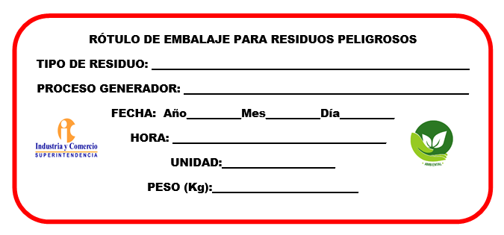
Imagen: Rótulo de embalaje para residuos peligrosos

ALMACENAMIENTO DE RESIDUOS PELIGROSOS

La Entidad cuenta con un centro de acopio ubicado en el sexto (6) piso ala sur, el cual cumple con las condiciones establecidas en el Decreto 1076 de 2015, en lo referente a las condiciones de almacenamiento y acondicionamiento que se describen a continuación:

- Espacios que minimizan riesgos de explosión
- Cuenta con áreas separadas para el almacenamiento de residuos no compatibles
- Cuenta con ventilación y techados
- Cuenta con pisos impermeables y resistentes
- Permite la correcta movilización de los operarios que tienen acceso a este
- Cuenta con salidas de emergencias
- Equipos adecuados para la extinción de incendios
- Espacio suficiente para cada tipo de residuo
- Báscula para pesar los residuos
- Áreas para almacenar y facilitar su organización
- Punto de Agua.

Dependiendo del residuo peligroso, se dispuso de un área específica para su almacenamiento:

- Para los residuos biosanitarios se dispuso una caneca de color rojo, ubicada en un área cerrada para que no genere contaminación cruzada con los otros residuos almacenados en el centro de acopio.

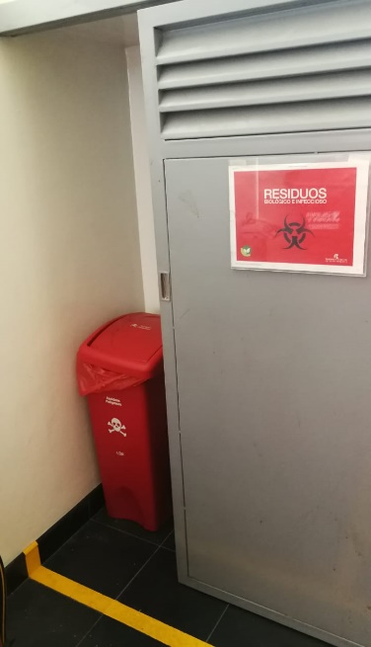
Imagen: Área donde se guardan los residuos biosanitarios

- Para los RAESS (computadores, monitores, teléfonos, celulares) entre otros, que pertenecen al inventario de la Entidad y que son dados de baja mediante resoluciones expedidas por el Comité Institucional de Gestión y Desempeño, son custodiados y almacenados en un lugar debidamente señalado en el almacén siguiendo las recomendaciones impartidas por el Sistema de Gestión Ambiental.

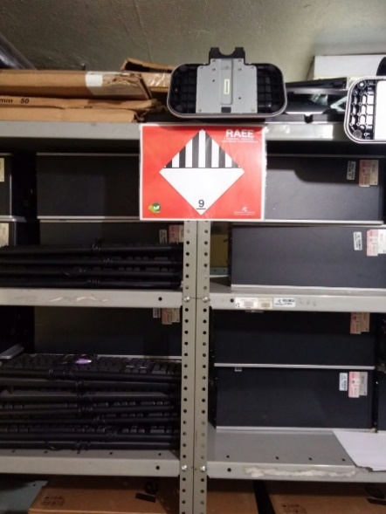
Imagen: Área donde se guardan los RAEES.

- Para los residuos de recipientes con productos químicos, son almacenados en un área cerrada para que no se genere derrames de estos, ni contaminación cruzada con los otros residuos almacenados en el centro de acopio. Para su almacenamiento se tendrá en cuenta la matriz de compatibilidad.
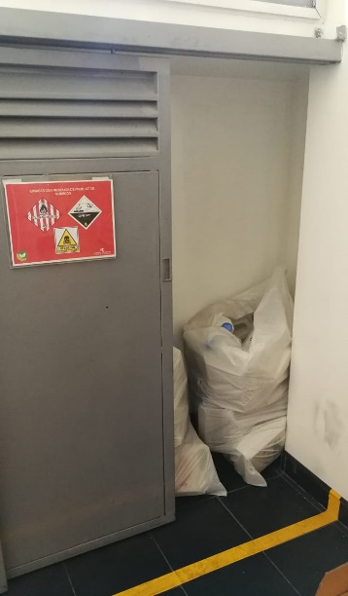
Imagen: Área donde se guardan los recipientes con productos químicos

- Para los tóneres, se dispuso temporalmente un sitio en el 5to piso ala sur mientras tienen una cantidad considerable para subir al centro de acopio de ResPel y en este se encuentran una estantería separándolos de acuerdo con su referencia.

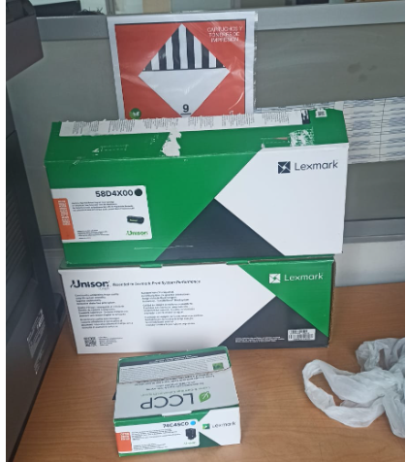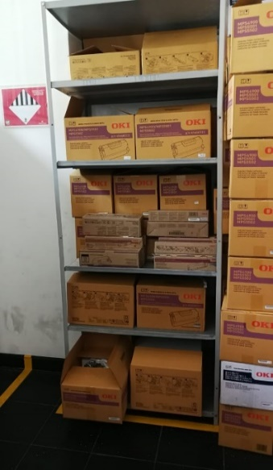
Imagen: Estantería tóner

- Para los residuos generados por el mantenimiento locativo se dispuso de un área con suficiente espacio para su almacenamiento.

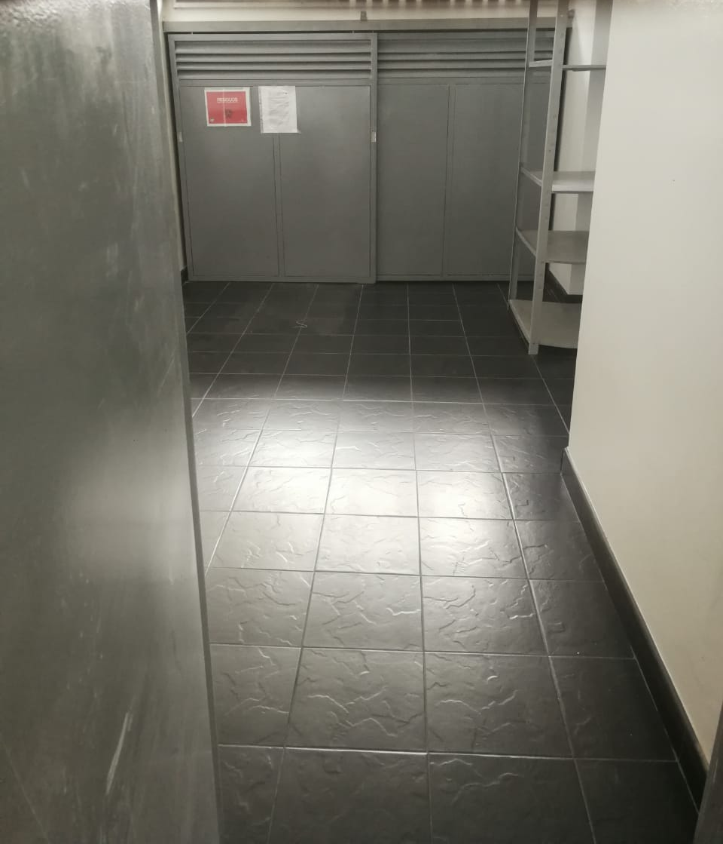
Imagen: Área donde se guardan los residuos de mantenimiento locativo

Por medio del formato SC03-F03 Inspección Ambiental, se verifica que el centro de acopio cumpla con todas las condiciones establecidas en la norma y que se encuentre en óptimas condiciones para el almacenamiento de los residuos peligrosos.

MEDIDAS DE CONTINGENCIA

Las medidas de contingencia tienen como objetivo establecer un curso de acción organizado, planificado y coordinado, que debe ser acatado en situaciones de emergencia ya que puede poner en riesgo el medio ambiente y la salud de las personas que manipulan los residuos peligrosos, para esto se establecen las acciones para el control mediante el Plan de Preparación y Respuesta ante una Emergencia Ambiental SC03-F17.

MEDIDAS PARA LA ENTREGA DE RESIDUOS AL TRANSPORTADOR

Las empresas a las que se le va a hacer entrega de los RESPEL deben tener en cuenta los siguientes requisitos generales establecidos en el Decreto 1609 de 2002, por el cual se reglamenta el manejo y transporte terrestre automotor de mercancías peligrosas por carretera como se describe a continuación:

A. Ningún vehículo automotor que transporte mercancías peligrosas podrá transitar por las vías públicas con carga que sobresalga por su extremo delantero.
B. Todos los vehículos que transporten mercancías peligrosas en contenedores por las vías públicas del territorio nacional, deberán fijarlos al vehículo mediante el uso de dispositivos de sujeción utilizados especialmente para dicho fin, de tal manera que garanticen la seguridad y estabilidad de la carga durante su transporte.
C. Cada contenedor deberá estar asegurado al vehículo por los dispositivos necesarios, los cuales estarán dispuestos, como mínimo, en cada una de las cuatro esquinas del contenedor.
D. Cuando un cargamento incluya mercancías no peligrosas y mercancías peligrosas que sean compatibles, estas deben ser estibadas separadamente.
E. Para el transporte de mercancías peligrosas se debe cumplir con requisitos mínimos tales como: La carga en el vehículo deberá estar debidamente acomodada, estibada, apilada, sujeta y cubierta de tal forma que no presente peligro para la vida de las personas y el medio ambiente; que no se arrastre en la vía, no caiga sobre esta, no interfiera la visibilidad del conductor, no comprometa la estabilidad o conducción del vehículo, no oculte las luces incluidas las de frenado, direccionales y las de posición, así como tampoco los dispositivos y rótulos de identificación reflectivos y las placas de identificación del número de las Naciones Unidas (UN) de la mercancía peligrosa transportada.
F. La clasificación y designación, las condiciones generales para el transporte, así como las condiciones específicas para el transporte de mercancías peligrosas, establecidas en cada Norma Técnica Colombiana NTC, son de obligatorio cumplimiento.

Así mismo, deberán cumplir con los requisitos de la unidad de transporte y vehículo de carga destinado al transporte de mercancías peligrosas, además de las disposiciones contempladas en las normas vigentes para el transporte terrestre automotor de carga por carretera, en el Código Nacional de Tránsito Terrestre y en la Norma Técnica Colombiana para cada grupo, de acuerdo con lo establecido en el literal F del numeral 3º del artículo 4º del presente decreto, el vehículo y la unidad que transporte mercancías peligrosas debe contar con:
A. Rótulos de identificación de acuerdo con lo estipulado en la Norma Técnica Colombiana 1692, segunda actualización - Anexo Nº1, para cada clase de material peligroso. Para camiones, remolques y semirremolques tipo tanque, los rótulos deben estar fijos, y para las demás unidades de transporte serán removibles, además, deben estar ubicados a dos (2) metros de distancia en la parte lateral de la unidad de transporte, a una altura media que permita su lectura; el material de los rótulos debe ser reflectivo.
B. Identificar en una placa el número de las Naciones Unidas (UN) para cada material que se transporte, en todas las caras visibles de la unidad de transporte y la parte delantera de la cabina del vehículo de transporte de carga, el color de fondo de esta placa debe ser de color naranja y los bordes y el número UN serán negros. Las dimensiones serán 30 cm. x 12 cm., por seguridad y facilidad estas placas podrán ser removibles.
C. Elementos básicos para atención de emergencias tales como: Extintor de incendios, ropa protectora, linterna, botiquín de primeros auxilios, equipo para recolección y limpieza, material absorbente y los demás equipos y dotaciones especiales de acuerdo con lo estipulado en la tarjeta de emergencia norma técnica colombiana NTC 4532 - Anexo Nº 3.
D. Los vehículos que transporten mercancías peligrosas clase dos (2), además de acatar lo establecido en este Decreto, deben cumplir lo referente a los requisitos del vehículo estipulados en la Resolución 074 de septiembre de 1996, expedida por la Comisión de Energía y Gas (CREG), la Resolución 80505 de marzo 17 de 1997, expedida por el Ministerio de Minas y Energía o las demás disposiciones que sobre el tema emitan estas entidades o quien haga sus veces.
E. Tener el sistema eléctrico con dispositivos que minimicen los riesgos de chispas o explosiones.
F. Portar mínimo dos (2) extintores tipo multipropósito de acuerdo con el tipo y cantidad de mercancía peligrosa transportada, uno en la cabina y los demás cerca de la carga, en un lugar de fácil acceso y de uso inmediato en caso de emergencia.
G. Contar con un dispositivo sonoro o pito, que se active en el momento en el cual el vehículo se encuentre en movimiento de reversa.
H. Los vehículos que transporten mercancías peligrosas en cilindros, deben poseer dispositivo de cargue y descargue de los mismos.
I. En ningún caso un vehículo cargado con mercancías peligrosas puede circular con más de un remolque y/o semirremolque.

Estos requisitos serán verificados por medio del formato SC03-F11, Lista De Chequeo para el Transportador de Residuos Peligrosos, por el personal del Sistema de Gestión Ambiental el día que el gestor autorizado vaya a retirar los residuos peligrosos en la Entidad.

COMPONENTE III: MANEJO EXTERNO AMBIENTALMENTE SEGURO

La Entidad garantiza que las actividades de manejo externo de los residuos peligrosos sean gestionadas únicamente con empresas pos consumo y/o empresas que cuenten con las licencias, permisos, autorizaciones o demás instrumentos de control para el manejo ambiental de dichos residuos, de conformidad con la normatividad vigente.

Es así, que para los residuos peligrosos que se hayan generado por la Entidad sin importar quien haya realizado la entrega, para su disposición final deberá solicitar el certificado de almacenamiento, aprovechamiento, tratamiento o disposición final y demás que emitan los gestores autorizados, los cuales deberán ser entregados a la SIC en un plazo no mayor a seis (6) meses, luego la información será consolidada en el formato SC03-F10-C, Registro de Generación de Residuos Peligrosos, estas certificaciones serán guardadas en el archivo de la Entidad por un plazo de cinco (5) años según lo establecido en el Decreto 1076 de 2015.

COMPONENTE IV: EJECUCIÓN, SEGUIMIENTO Y EVALUACIÓN DEL PLAN

PERSONAL RESPONSABLE DE LA COORDINACIÓN Y OPERACIÓN DEL PLAN

A continuación, se describe el personal responsable y las actividades que adelanta para la operación del Plan de Gestión Integral de Residuos Peligrosos:

PERSONAL RESPONSABLE | ACTIVIDAD
Coordinador del Grupo de Trabajo de Servicios Administrativos y Recursos Físicos | Será el encargado de coordinar todo el proceso de implementación, así como velar por que éste se realice de acuerdo con lo planeado y siguiendo los procedimientos establecidos
Responsable del Sistema de Gestión Ambiental | Será el encargado de velar por el cumplimiento de todas las actividades establecidas para dar cumplimiento al plan
Contratista apoyo del Sistema de Gestión Ambiental | Será el encargado del manejo, cumplimiento de la ruta sanitaria, etiquetado, embalaje y diligenciamientos de los formatos establecidos en el plan
Almacén | Será el encargado del manejo y entrega a los gestores autorizados de los RAEES generados por la Entidad
Personal de aseo | Será el encargado de la movilización de algunos de los residuos peligrosos
Contratistas internos | Será el encargado de la movilización y disposición final de algunos de los residuos peligrosos
Tabla No.11 Personal responsable con sus actividades

CAPACITACIÓN

Las charlas y capacitaciones quedaran establecidas en el cronograma de actividades del Plan de Gestión Integral de Residuos Peligrosos, establecido en el Plan de Acción del Grupo de Servicios Administrativos y Recursos Físicos de cada año, el cual irá dirigido a aquellas personas que al interior de la Entidad tienen que ver de forma directa o indirecta con el manejo de los RESPEL.

SEGUIMIENTO Y EVALUACIÓN

El seguimiento y la evaluación del plan será realizado a través de:

- CAPACITACIONES: Una de las herramientas clave para implementar y mantener en el tiempo el Plan de Gestión Integral de Residuos Peligrosos, es la capacitación permanente de los servidores involucrados con el manejo de esta clase de residuos y a toda la comunidad institucional.

- INFORMES: El profesional debe ser capaz de generar informes técnicos, ya sean para uso interno de la institución, o bien, para cumplir con disposiciones legales de la autoridad ambiental o sanitaria u otro organismo externo que lo solicite.

- ACTUALIZACIONES: Este plan deberá ser revisado y actualizado anualmente, con el objetivo de garantizar las condiciones cambiantes de la Entidad y que se realicen procesos de mejora continua de acuerdo con las necesidades de esta.

TOMA DE CONCIENCIA

La toma de conciencia relacionada en el Plan de Gestión Integral de Residuos Peligrosos se realiza por medio de capacitaciones (inducciones), publicaciones a través de los diferentes medios de comunicación de la Entidad (Intrasic, correos masivos, avisos entre otras actividades) y actividades lúdicas que se programan en el cronograma del plan y de otras actividades ambientales.

Las capacitaciones e inducciones son programadas directamente por el Grupo de Talento Humano a través de un aplicativo que contiene un módulo con todo lo referente al Sistema de Gestión Ambiental de la Entidad.

Link módulo ambiental: https://rise.articulate.com/share/S_Cd7mLGmCB_pv5xtGiKWPiJ3aHLS35e#/

Los banners son diseñados con ayuda de la Oficina de Servicios al Consumidor y de Apoyo Empresarial – OSCAE de la Entidad y publicados través de la INTRASIC, con el fin de sensibilizar sobre las buenas prácticas y la buena gestión para el manejo de los residuos peligrosos.

CRONOGRAMA DE ACTIVIDADES

El Sistema de Gestión Ambiental planifica sus acciones para el cumplimiento de los objetivos a través de actividades establecidas en el Plan de Acción y la planeación estratégica determinados en el Grupo de Trabajo de Servicios Administrativos y Recursos Físicos, siguiendo lo indicado en el procedimiento DE01-P01 Formulación de la Planeación Institucional. Es así como, las actividades del Plan de Gestión Integral de Residuos Peligrosos SC03-F16, son plasmadas a través de un cronograma de trabajo, que es elaborado con base en las acciones, estrategias y proyectos que el grupo de trabajo presenta para el mejoramiento ambiental de la organización y como una herramienta que permita enfocar los esfuerzos de este.

Este cronograma se ejecuta de manera mensual y es incluido como producto o actividad en el Plan de Acción del Grupo de Trabajo de Servicios Administrativos y Recursos Físicos de cada año:
CÓDIGO | NOMBRE DEL DOCUMENTO | UBICACIÓN PLAN DE ACCIÓN
DE01-P01 | Formulación de la Planeación Institucional | Intrasic / SIGI / Sistema Integral de Gestión / Dirección Estratégica / Formulación Estratégica / Documentación / Procedimiento DE01-P01
DE01-F19 | Plan Acción Institucional | http://intrasic/planeacion/planes/ Plan de Acción
 |  | https://www.sic.gov.co/planes-de-accion-anual
Tabla No.12 ubicación cronograma

INDICADORES

El Sistema de Gestión Ambiental programa actividades en pro de tomar acciones y sensibilizar a los funcionarios y contratistas en cuanto a la preparación y respuesta ante una emergencia ambiental, de igual manera, realiza el seguimiento a las actividades programadas durante la vigencia, mediante el indicador del cumplimiento de actividades del SGA, el cual puede ser consultado de la siguiente manera:
CÓDIGO DEL INDICADOR | NOMBRE DEL INDICADOR | UBICACIÓN | PERIODICIDAD DE LA MEDICIÓN
SC03-01 | Cumplimiento de actividades del Sistema de Gestión Ambiental | Intrasic / SIGI / Sistema Integral de Gestión / Gestión Ambiental / indicadores | Semestral
Tabla No.13 Ubicación indicadores

DOCUMENTOS RELACIONADOS

SC03-F01 Matriz de Identificación de Aspectos, Evaluación y Control de Impactos Ambientales
SC03-F02 Matriz de Identificación, Acceso y Evaluación de Requisitos Legales y Otros Requisitos
SC03-F03 Inspección Ambiental
SC03-F04 Almacenamiento e Inventario de Residuos Peligrosos
SC03-F09 RH1 - Registro de Generación de Residuos Hospitalarios y Similares
SC03-F10 Registro de Generación de Residuos Peligrosos (A-B-C)
SC03-F11 Lista de Chequeo para Transportador de Residuos Peligrosos
SC03-F13 Programa de Gestión para el Manejo y Disposición de Residuos Sólidos
SC03-F17 Plan de Preparación y Respuesta Ante una Emergencia Ambiental
SC03-F19 Inventario de Productos Químicos.
ANEXO 1 Ruta de Recolección de Residuos
ANEXO 2 Rótulo de Embalaje para Residuos Peligrosos

11.1 DOCUMENTOS EXTERNOS

En esta sección se relacionan los documentos emitidos por una entidad externa los cuales son relevantes para el Sistema de Gestión Ambiental. Los ejemplos de los emisores pueden ser: clientes, proveedores, legisladores, reguladores, organismos de control.

El manejo de los documentos externos realiza a través de dos vías:

      - Repositorio en el SIGI: Cada proceso, mediante el Sistema Integral de Gestión Institucional - SIGI, puede almacenar los documentos de origen externo que sean relevantes para dicho proceso. En ese espacio se podrán consultar cuando sea requerido y mantener la versión del documento externo actualizada.

      - Relación de los documentos: Cada proceso deberá relacionar en los formatos establecidos los documentos de origen externo que sean relevantes para el proceso. Por lo anterior, se relacionan los documentos de origen externo relevante para el Sistema de Gestión Ambiental:

Por lo anterior, se relacionan los documentos de origen externo relevante para el Sistema de Gestión Ambiental:

TEMA | TÍTULO DE LA DOCUMENTO | EMITIDO POR | FECHA DE EMISIÓN
SISTEMA DE GESTIÓN AMBIENTAL | ISO 14001:2015 Sistemas de gestión ambiental. requisitos con orientación para su uso | ICONTEC | 2015-09-23
RESIDUOS PELIGROSOS | Programa de Gestión Ambiental Empresarial - Residuos peligrosos - Obligaciones del generador | Secretaria Distrital de Ambiente | 2016
RESIDUOS PELIGROSOS | Lineamientos generales para la elaboración de planes de gestión integral de residuos o desechos peligrosos a cargo de generadores | Secretaria Distrital de Ambiente | No informa
RESIDUOS PELIGROSOS | Gestión Integral de Residuos o Desechos Peligrosos - Bases Conceptuales | Ministerios de Ambiente, Vivienda y Desarrollo territorial | Mayo de 2007
RESIDUOS PELIGROSOS | Programas Pos-Consumo | Ministerio de Ambiente y Desarrollo Sostenible | No informa
REGISTRO GENERADORES DE RESIDUOS PELIGROSOS | Manual de diligenciamiento vía web del Registro de Generadores de Residuos o Desechos. | IDEAM - Instituto de Hidrología, Meteorología y Estudios Ambientales | Enero de 2022
SUSTANCIAS QUÍMICAS | Guías ambientales de almacenamiento y transporte por carretera de sustancias químicas peligrosas y residuos peligrosos | Ministerios de Ambiente, Vivienda y Desarrollo territorial | No informa

El responsable del control, actualización y seguimiento de los documentos de origen externo se encuentra determinado de la siguiente manera:

RESPONSABLE DE EVALUACIÓN | FRECUENCIA DE CONTROL, ACTUALIZACIÓN Y SEGUIMIENTO
Líder del proceso, Servidor público responsable o contratista apoyo del Sistema de Gestión Ambiental | Cada dos años o cada vez que se requiera
Tabla No.15 Frecuencia

RESUMEN CAMBIOS RESPECTO A LA ANTERIOR VERSIÓN

- Se incluye nuevo glosario
- Se elimina el instructivo para el registro de generadores de residuos o desechos peligrosos – RESPEL - SC03-I01 y se deja el Manual de diligenciamiento vía web del Registro de Generadores de Residuos o Desechos.
- Se incluye el punto 11.1 Documentos Externos

__________________________________
Fin documento

